Ajax

1.AJAX的概念及优势

* 什么是AJAX

    * AJAX（Asynchronous JavaScript And XML），（异步 JavaScript 和 XML），中文名：阿贾克斯。是指一种创建异步交互式网页应用的网页开发技术。

    * AJAX 是一种在无需重新加载整个网页的情况下，能够更新部分网页的技术

    * 前端通过与服务器进行少量数据交换，AJAX 可以使网页实现异步更新。这意味着可以在不重新加载整个网页的情况下，对网页的某部分进行更新。传统的网页（不使用 Ajax）如果需要更新内容，必须重载整个网页页面。

* 为什么要使用AJAX

    * 更自然、流畅的用户体验，对用户的操作即时响应

    * 在不中断用户操作的情况下与Web服务器进行通信

    * 更灵敏的响应用户访问，实现近似于桌面应用程序的交互效果

    * 通过局部更新页面降低网络流量，提高网络的使用效率

2.同步与异步

同步，可以理解为在执行完一个函数或方法之后，一直等待系统返回值或消息，这时程序是出于阻塞的，

只有接收到返回的值或消息后才往下执行其他的命令。

异步，执行完函数或方法后，不必阻塞性地等待返回值或消息，只需要向系统委托一个异步过程，

那么当系统接收到返回值或消息时，系统会自动触发委托的异步过程，从而完成一个完整的流程。

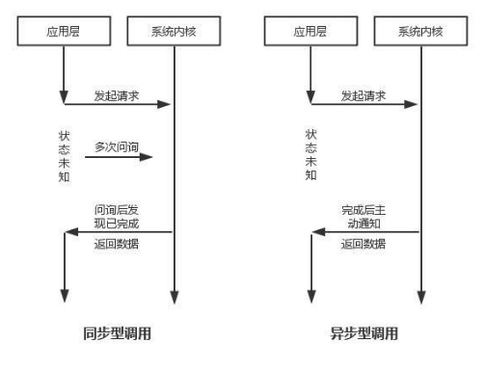

同步和异步的深入研究：

以下代码运行的结果是什么？

console.log(1);

setTimeout(function(){console.log(2);},0);

setTimeout(function(){console.log(3);},0);

setTimeout(function(){console.log(4);},0);

console.log(5);

所有任务可以分成两种，一种是同步任务（synchronous），另一种是异步任务（asynchronous）。

同步任务指的是，在主线程上排队执行的任务，只有前一个任务执行完毕，才能执行后一个任务；      //执行栈

异步任务指的是，不进入主线程、而进入"任务队列"（task queue）的任务，只有等主线程任务执行完毕，  //任务队列

"任务队列"开始通知主线程，请求执行任务，该任务才会进入主线程执行。

具体来说，异步运行机制如下：

（1）所有同步任务都在主线程上执行，形成一个执行栈（execution context stack）。

（2）主线程之外，还存在一个"任务队列"（task queue）。只要异步任务有了运行结果，就在"任务队列"之中放置一个事件。

（3）一旦"执行栈"中的所有同步任务执行完毕，系统就会读取"任务队列"，看看里面有哪些事件。那些对应的异步任务，于是结束等待状态，进入执行栈，开始执行。

（4）主线程不断重复上面的第三步。

3.XMLHttpRequest对象

* XMLHttpRequest的理解：

  AJAX的核心对象是XMLHttpRequest，即AJAX的异步操作，和服务器 交互主要依赖该对象。

  XMLHttpRequest 对象提供了对 HTTP 协议的完全的访问，包括做出 POST 和 HEAD 请求以及普通的 GET 请求的能力

   以前浏览器负责显示和发送请求接收响应。两件事情同一时刻只能做一件，没法同时进行。这样会让用户感觉不好(友好性不好)，

   使用XMLHttpRequest对象，可以把浏览器解脱出来，可以让浏览器只负责显示，而完成请求的事情由XMLHttpRequest对象负责。

   这样两者各负其责，效率更高，效果更好，用户体验很好，用户永远不会看到浏览器空白。

4.ajax的编写步骤

1、创建XMLHttpRequest对象

  let request = new XMLHttpRequest();

2、设置请求参数

  request.open("get", "<http://10.0.152.17/AJAX/ajaxtest>", true);

3、设置回调函数

    request.onreadystatechange = function(){

  if(request.readyState == 4) {

  alert(request.responseText);

  }

     }

4、发送请求

  request.send();

5、接收响应

  request.responseText或者request.responseXML

代码案例：

<script>

    //1.创建对象 掏出手机

    let xhr = new XMLHttpRequest();

    //2.设置请求参数 拨号

    xhr.open("POST","text.txt","true");

    //xhr.open("POST","content.php","true");

    //3.添加事件,设置回调函数

    xhr.onreadystatechange = function(){

        if(xhr.status == 200 && xhr.readyState == 4){

            //5.返回来的数据

            console.log(xhr.responseText);

        }

    }

    //4.发送

    xhr.send();

</script>

5.XMLHttpRequest对象的兼容

let xhr;

    if (window.ActiveXObject) {

        //ie

        xhr = new ActiveXObject("Microsoft.XMLHttp");

    } else {

        //非ie

        xhr =  new XMLHttpRequest();

    }

6.用户重复注册案例:AjaxGet

<!DOCTYPE html>

<html>

    <head>

        <meta charset="utf-8">

        <title></title>

    </head>

    <body>

        <input type="text" name="username" id="t1"/><span id="s"></span></br>

        <input type="text" name="pwd"/>

    </body>

</html>

<script>

    let t1 = document.getElementById("t1");

    let s = document.getElementById("s");

    t1.onblur = function(){

        //1.创建对象

        let xhr = new XMLHttpRequest();

        //2.设置连接地址   get方式发送响应

        //注意这部贼关键

        xhr.open("GET","isUserExist.php?username="+t1.value,"true");

        //3.设置响应事件

        xhr.onreadystatechange = function(){

            if(xhr.readyState == 4 && xhr.status == 200){

                //5.获取响应字符串

                //注意:前后端分离

                if(xhr.responseText == "1"){

                    s.innerHTML = "用户名已存在，请重新注册";

                }else{

                    s.innerHTML = "恭喜注册成功";

                }

            }

        }

        //4.发送

        xhr.send();

    }

</script>

<?php

    header("Content-type:text/html;charset=utf-8");

    //连接数据库

    $conn = mysql_connect("localhost","root","root");

    //选择数据库

    mysql_select_db("xah51901");

    //获取请求过来的数据

    $name = $_GET["username"];

    $reslut = mysql_query("select * from student where stuName = '$name'");

    $rows = mysql_num_rows($reslut);

    if($rows == 1){

        echo "1";

    }else{

        echo "0";

    }

?>

7.**XMLHttpRequest的属性与状态码**

onreadystatechange:每次状态改变所触发事件的事件处理程序

readyState:对象状态值：

            0 = 未初始化（uninitialized）对象创建完毕就是0

            1 = 正在加载（loading） 1：对象设置完成后就是1.即调用open函数后，装载，准备工作

            2 = 加载完毕（loaded） 调用send函数后，变成，因为，只要调用send说明加载完毕

            3 = 交互（interactive）到服务端了

            4 = 完成（complete） 服务器端处理完毕了

responseText:从服务器进程返回的数据的字符串形式

status:      从服务器返回的数字代码，如404（未找到）或200（就绪）

responseXML: 从服务器进程返回的数据的字符串形式  //JSON

send(content);

open(”method”,”URL”,"true");

<script>

    //1.创建对象 掏出手机

    //let xhr = new XMLHttpRequest();

    let xhr;

    if (window.ActiveXObject) {

        //ie

        xhr = new ActiveXObject("Microsoft.XMLHttp");

    } else {

        //非ie

        xhr =  new XMLHttpRequest();

    }

    console.log(xhr.readyState);

    //2.设置请求参数 拨号

    //xhr.open("POST", "text.txt", "true");

    xhr.open("POST","content.php","true");

    console.log(xhr.readyState);

    //3.添加事件,设置回调函数

    xhr.onreadystatechange = function() {

        console.log(xhr.readyState);

        if (xhr.status == 200 && xhr.readyState == 4) {

            //5.返回来的数据

            console.log(xhr.responseText);

        }

    }

    //4.发送

    xhr.send();

</script>

HTTP响应的状态码

    注意：在对错误进行处理时，只将少数常见的错误消息输出给用户了。尽管这是朝正确方向前进的一步，但是要告诉从事应用程序开发的用户和程序员究竟发生了什么问题

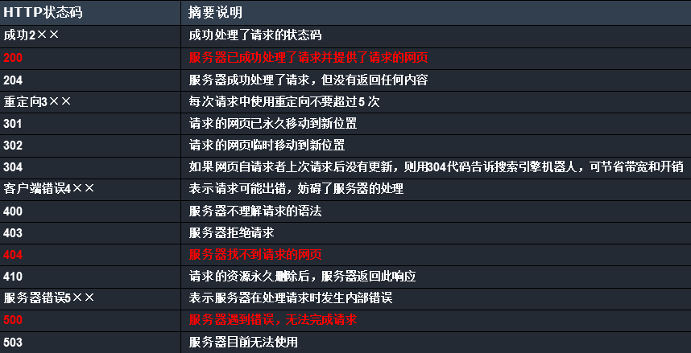

8.Ajax返回JSON

<!DOCTYPE html>

<html>

    <head>

        <meta charset="utf-8">

        <title></title>

    </head>

    <body>

    </body>

</html>

<script>

    let xhr = new XMLHttpRequest();

    xhr.open("GET","testJson.php","true");

    xhr.onreadystatechange = function(){

        if(xhr.readyState == 4 && xhr.status == 200){

            let myJsonStr = xhr.responseText;

            let myJsonObj = JSON.parse(myJsonStr);

            console.log(myJsonObj.name,myJsonObj.age);

        }

    }

    xhr.send();

</script>

<?php

    echo '{"name":"laowang","age":18}';

?>

9.AjaxPost

<!DOCTYPE html>

<html>

    <head>

        <meta charset="utf-8">

        <title></title>

    </head>

    <body>

        <input type="text" name="username" id="t1" /><span id="s"></span></br>

        <input type="text" name="pwd" />

    </body>

</html>

<script>

    let t1 = document.getElementById("t1");

    let s = document.getElementById("s");

    t1.onblur = function() {

        //1.创建对象

        let xhr = new XMLHttpRequest();

        //2.设置连接地址   get方式发送响应

        xhr.open("POST", "isUserExistPost.php", "true");

        //这句话必须抄 post的请求头

        xhr.setRequestHeader("Content-Type","application/x-www-form-urlencoded");

        //3.设置响应事件

        xhr.onreadystatechange = function() {

            if (xhr.readyState == 4 && xhr.status == 200) {

                //5.获取响应字符串

                if (xhr.responseText == "1") {

                    s.innerHTML = "用户名已存在，请重新注册";

                } else {

                    s.innerHTML = "恭喜注册成功";

                }

            }

        }

        //4.发送  通过send传递参数

        //多个参数依然用&组装 "user_name="+ userName +"&user_age="+ userAge ;

        xhr.send("username=" + t1.value);

    }

</script>

<?php

    header("Content-type:text/html;charset=utf-8");

    //连接数据库

    $conn = mysql_connect("localhost","root","root");

    //选择数据库

    mysql_select_db("xah51901");

    //获取请求过来的数据

    $name = $_POST["username"];

    $reslut = mysql_query("select * from student where stuName = '$name'");

    $rows = mysql_num_rows($reslut);

    if($rows == 1){

        echo "1";

    }else{

        echo "0";

    }

?>

作业

0.整理笔记，课堂案例

1. 验证用户名是否存在

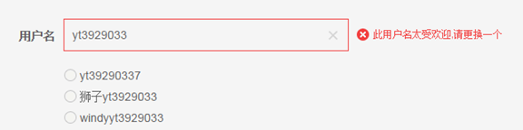

2.搜索下拉提示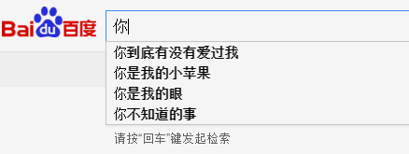

3.加载更多

4.ajax封装

10.搜索下拉提示

<!DOCTYPE html>

<html>

    <head>

        <meta charset="utf-8">

        <title></title>

    </head>

    <body>

        搜索:<input type="text" id="t1" name="text"/></br>

        &nbsp;&nbsp;

        <ul id="list">

        </ul>

    </body>

</html>

<script>

    let t1 = document.getElementById("t1");

    let list = document.getElementById("list");

    t1.oninput = function(){

        let xhr = new XMLHttpRequest();

        xhr.open("GET","text.php?text="+t1.value,"ture");

        xhr.onreadystatechange = function(){

            if(xhr.readyState==4 && xhr.status == 200){

                showInfor(xhr.responseText);

            }

        }

        xhr.send();

    }

    function showInfor(str){

        let myJson = JSON.parse(str);

        let strHtml = "";

        for(let t in myJson){

            strHtml += "<li>" + myJson[t] + "</li>";

        }

        list.innerHTML = strHtml;

    }

</script>

<?php

    $text = $_GET["text"];

    if($text == "我"){

        echo '{"1":"我很帅","2":"我贼帅","3":"我超级帅"}';

    }else if($text == "我爱"){

        echo '{"1":"我爱学习","2":"我爱编程","3":"我爱程序员"}';

    }

?>

11.加载更多

<!DOCTYPE html>

<html>

    <head>

        <meta charset="utf-8">

        <title></title>

    </head>

    <body>

        <div id="box"></div></br>

        <input type="button" value="加载" id="btn"></br>

    </body>

</html>

<script>

    let box = document.getElementById("box");

    let btn = document.getElementById("btn");

    function getNews(page) {

        let xhr = new XMLHttpRequest();

        xhr.open("GET", "textnews.php?page=" + page, "true");

        xhr.onreadystatechange = function() {

            box.innerHTML += xhr.responseText;

        }

        xhr.send();

    }

    getNews(1);

    btn.onclick = function(){

        getNews(2);

        this.style.display = "none";

    }

</script>

<?php

    $page = $_GET["page"];

    if($page==1){

        echo "1111";

    }else{

        echo "2222";

    }

?>

12.ajax的封装

<script>

    //参数

    //type:方式

    //url:请求发送地址

    //date:传参格式必须为键值对 "name=xiaoming"

    //isAsyn:是否异步

    //fun:回调函数

    function myAjax(type,url,date,isAsyn,fun){

        let xhr;

        if (window.ActiveXObject) {

            //ie

            xhr = new ActiveXObject("Microsoft.XMLHttp");

        } else {

            //非ie

            xhr =  new XMLHttpRequest();

        }

                //将字符串改成小写

        type = type.toLowerCase();

        if(type == "get"){

            let urlParam = url;

            if(date != ""){

                urlParam += "?" + date;  //test.php + "?" + "name=laowang"

            }

            xhr.open(type,urlParam,isAsyn);

            xhr.send();

        }else if(type == "post"){

            xhr.open(type,url,isAsyn);

            xhr.setRequestHeader("Content-Type","application/x-www-form-urlencoded");

            xhr.send(date);

        }

        xhr.onreadystatechange = function(){

            if(xhr.readyState == 4 && xhr.status == 200){

                fun(xhr.responseText);

            }

        }

    }

    //myAjax("get","textnews.php","page=2",true,showValue);

    myAjax("post","textnews.php","page=3",true,showValue);

    function showValue(str){

        console.log(str);

    }

</script>

<?php

    //$page = $_GET["page"];

    $page = $_POST["page"];

    if($page == 4){

        echo "123111"."</br>"."111111";

    }else{

        echo "</br>"."222222";

    }

?>